 | BỘ PHẬN TIẾP NHẬN VÀ TRẢ KẾT QUẢ THỊ TRẤN NÚI THÀNH  Địa chỉ: Khối phố 3 – Thị trấn Núi Thành – Huyện Núi Thành  Email:nuithanh.nuithanh@quangnam.gov.vn

DANH MỤC, QUY TRÌNH GIẢI QUYẾT THỦ TỤC HÀNH CHÍNH
THUỘC LĨNH VỰC PHÒNG CHỐNG TỆ NẠN-XÃ HỘI

DANH MỤC THỦ TỤC HÀNH CHÍNH LĨNH VỰC PHÒNG CHỐNG TỆ NẠN-XÃ HỘI | 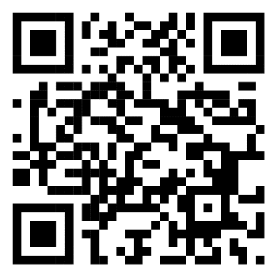

QUY TRÌNH, GIẢI QUYẾT:

Quyết định quản lý cai nghiện ma túy tự nguyện tại gia đình

